|  |
| --- |
|  |
| Prueba de Caja Blanca |
| ***“Login Tesorero”*** |
|  |
|  |
| **Integrantes: Paillacho Carlos, Sigsi David**  **Fecha 2025/01/21** |

**Prueba caja blanca de** Login Tesorero

1. **CÓDIGO FUENTE**

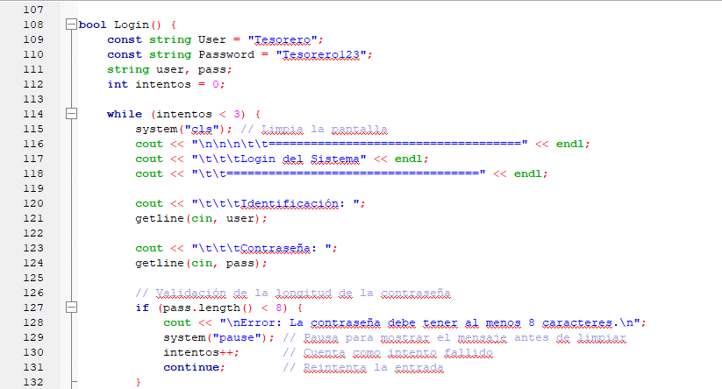

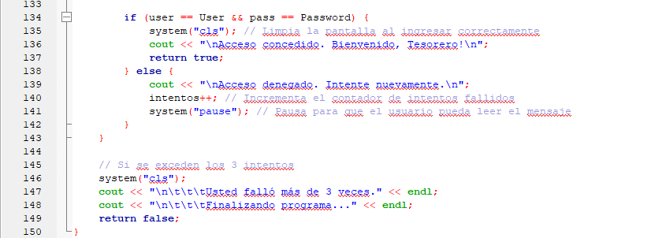

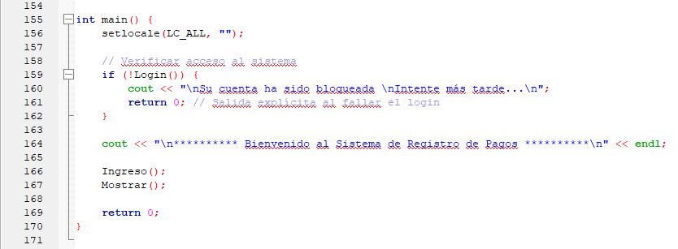

1. **DIAGRAMA DE FLUJO (DF)**

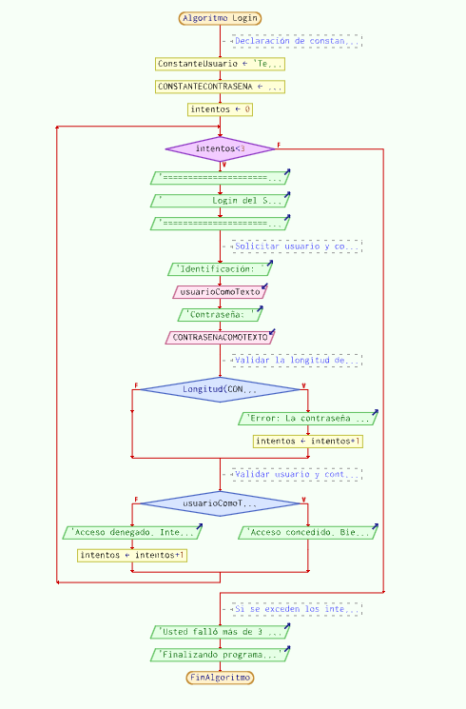

Figura 1 Nota: Se optó por mantener la estructura de C++, aunque PseInt no se adaptó de la mejor manera.

1. **GRAFO DE FLUJO (GF)**

Realizar un GF en base al DF del numeral 2

1. **IDENTIFIACCIÒN DE LAS RUTAS**

**RUTAS # 4**

**#1: Acceso exitoso, sin errores**

**R1: 1 → 2 → 3 → 4 → 5 → 6 → 7 → 8 → 9 → 10 → 11 → 12 → 13 → 14 → 15**

**#2: Acceso fallido por intentos agotados**

**R2: 1 → 2 → 3 → 4 → 3 → 5 → 15**

**#3: Nombre inválido en el bucle de validación**

**R3: 1 → 2 → 3 → 4 → 5 → 6 → 7 → 8 → 9 → 10 → 11 → 12 → 13 → 14 → 15**

**#4: Ingreso de múltiples condóminos**

**R4:**

**1 → 2 → 3 → 4 → 5 → 6 → 7 → 8 → 9 → 10 → 11 → 12 → 8 → 9 → 10 → 11 → 12 → 13 → 14 → 15**

1. **COMPLEJIDAD CICLOMÁTICA**

Se puede calcular de las siguientes formas:

* V(G) = número de nodos predicados(decisiones)+1

V(G) = 6 + 1 = 7

* V(G) = A – N + 2

V(G) = 18 - 15 + 2 = 7

DONDE:

**P:** Número de nodos predicado = 6

**A:** Número de aristas = 18

**N:** Número de nodos = 15